2° MEDIO GUIA N°4 MAYO (1) 2021
UNIDAD 2: La presencia del Espíritu Santo en la vivencia de la religiosidad.
OA 4: Explicar el desarrollo personal y social, desde los principios y valores cristianos que emanan de los dones del Espíritu Santo, para el logro de una mejor sociedad. La dimensión espiritual del ser humano
NOMBRE DEL ESTUDIANTE

Fundamentación: Los estudiantes a través de esta unidad podrán descubrir al Espíritu Santo como aquella persona que siendo parte de la Trinidad cristiana nos acompaña y colabora en el desarrollo de nuestra espiritualidad y religiosidad. Se trata de reconocer que es el Espíritu Santo el que nos permite desarrollarnos y crecer en la fe, porque a partir de su presencia somos capaces de reconocer a Jesús como el Hijo de Dios; se trata de un Espíritu que busca que vivamos en profundidad los valores propuestos por Jesús.

SEMANA 1
Retroalimentación
“les aparecieron entonces unas lenguas como de fuego que se repartieron y se posaron sobre cada uno de ellos. Todos fueron llenos del Espíritu Santo y comenzaron a hablar en diferentes lenguas, según el Espíritu les concedía expresarse.”

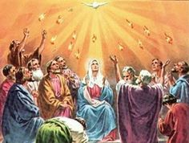
No es fácil entender que un único Dios pueda ser tres Personas divinas. Obviamente Dios no es una criatura como nosotros, y por esto nunca podremos comprender la plenitud de su ser. Él, de todas maneras, nos ha revelado que, siendo un único Dios, también es Dios Padre, Dios Hijo (Jesucristo) y Dios Espíritu Santo.
Ejemplos de cómo representar AL ESPIRITU SANTO.
- El huevo
- Proyección de una persona en un espejo roto en tres.
- Un trébol

- Verán el video en https://www.youtube.com/watch?v=jwiKmt9NAfA
En fin, por fin realizaran lo siguiente
- Debes eliger un don del Espíritu Santo.
- Luego deben realizar una actuación que represente la explicación del don.
- Debes escribir un ejemplo concreto de cómo es un aporte a la construcción de una civilización basada en el amor.
Es importante mencionar que la actuación la pueden realizar en vivo o grabar un video de dicha actuación.
DONES DEL ESPIRITU SANTO
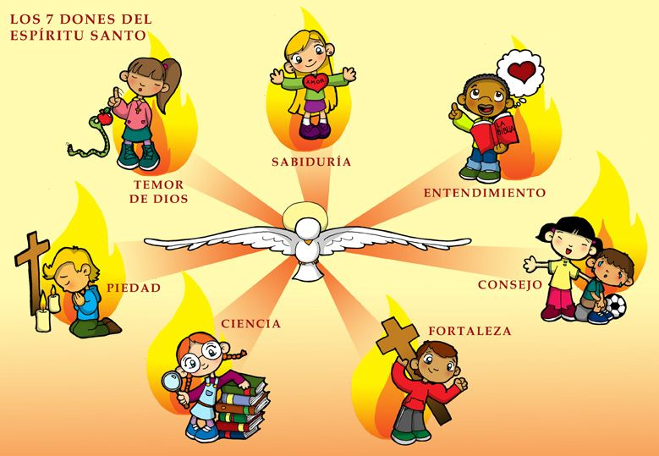

SEMANA 2
- Deben realizan, una investigación sobre expresiones de religiosidad del sector donde vives. El trabajo consiste en presentar algunas características, tales como.
origen de la festividad
lugar de realización
personaje que se destaca (María, Jesús, apóstol, santo o santa
símbolos usados
valores cristianos destacados,
oraciones o rogativas más significativas.

Evaluación:

- Los estudiantes investigan sobre la vida y obra de un personaje cristiano, realizando una línea de tiempo con la información obtenida sobre su vida y obra.
- Analizan desde lo aprendido en la unidad:
- ¿cómo está presente el Espíritu Santo en la vida y, específicamente, en las acciones del personaje?, ¿qué referencias hizo en su vida sobre el Espíritu Santo?
- Pueden incorporar dibujos del personaje y del Espíritu Santo.
- Por último, realizan una exposición de su trabajo.
Criterios de evaluación:
- Identifican a un personaje.
- Investigan sobre su vida y obra.
- Sintetizan su vida y obra en una línea de tiempo

- Analizan las preguntas dadas por el docente.
- En sus respuestas incorporan lo aprendido en la unidad.
- Integran imágenes en la presentación.
Recursos y sitios web

- http://w2.vatican.va/content/francesco/es/homilies/2018/documents/papa-francesco_20180520_omelia-pentecoste.html

- https://www.google.com/amp/s/es.aleteia.org/2016/05/15/el-significado-de-los-7-dones-del-espiritu-santo/amp/

